温馨提示：
此题库为Word版，请按住Ctrl,滑动鼠标滚轴，调节合适的观
看比例，关闭Word文档返回原板块。
考点12 任意角和弧度制及任意角的三角函数、
三角函数的诱导公式
一、选择题
1.（2011·新课标全国高考理科·Ｔ5）与（2011·新课标全国高考文科·T7）相同
已知角的顶点与原点重合，始边与轴的正半轴重合，终边在直线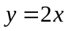上，则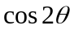=（ ）
(A)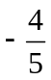 (B)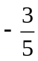 (C) (D)
【思路点拨】角终边在上，可得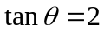，再结合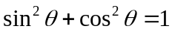可求得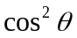的值，从而得到的值.
【精讲精析】选B. 由题意知，，即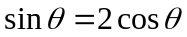，将其代入中可得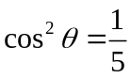，故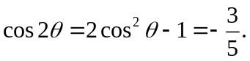
二、填空题
2.（2011·江西高考文科·Ｔ14）已知角的顶点为坐标原点，始边为x轴的正半轴，若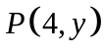是角终边上一点，且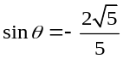，则y=_____.
【思路点拨】首先根据条件求出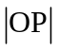，再根据任意角三角函数定义求出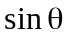，最后解y的值.
【精讲精析】
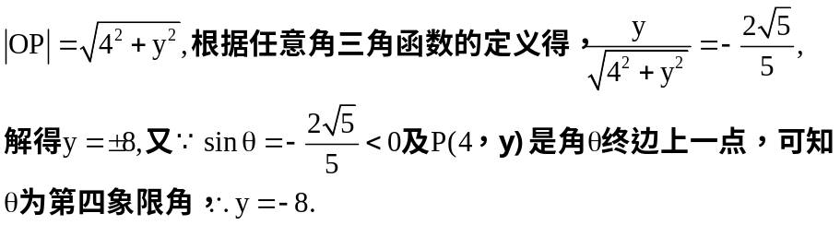
【答案】-8
关闭Word文档返回原板块。

